重庆市预警信息发布业务月报
第3期（总35期）
2021年04月07日 签发：周浩

2021年3月业务运行工作通报
一、预警信号发布情况
3月，全市各级预警中心通过预警平台发布气象预警信号182期（大雾：橙色13期、黄色51期；雷电：橙色15期、黄色72期；大风：蓝色15期；道路结冰：黄色1期；暴雨：红色1期、橙色1期、黄色3期、蓝色10期），其中市级发布预警信号8期，区县发布174期。
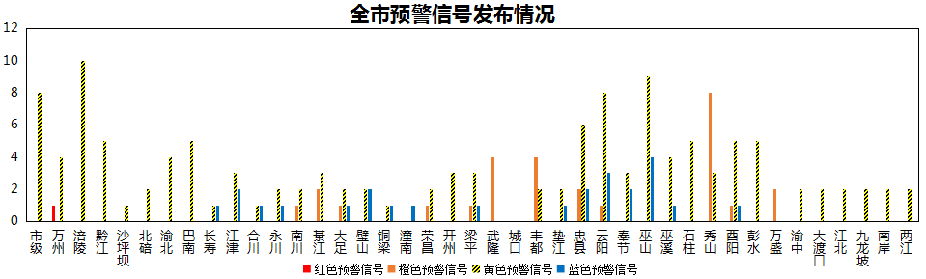
图1 全市预警信号发布情况
二、灾害风险超阈值实况发布情况
3月，全市各区县预警中心通过预警平台共发布暴雨超阈值预警信息147条。
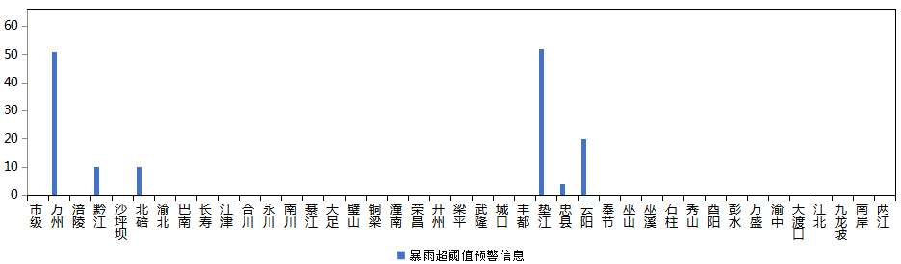
图2 全市预警信号发布情况
三、预警服务信息发布情况
3月，全市各级预警中心通过预警平台发布气象预警服务信息306期，其中重要气象信息专报82期、0-2强天气警报141期、雨情通报83期。
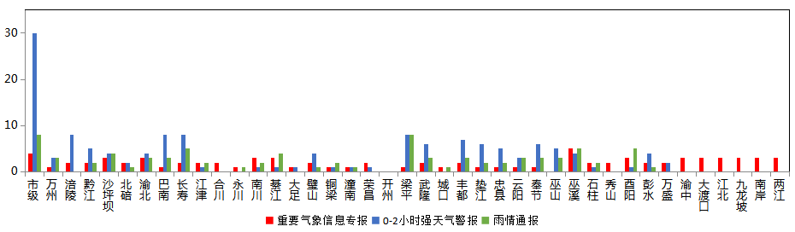
图3 气象预警服务信息发布情况
四、各部门和乡镇（街道）信息发布情况
3月，全市气象部门发布预警服务消息1,973条，发送短信1,366.93万人次；其他部门发布预警服务消息990条，发送短信854.86万人次；乡镇（街道）发布预警服务消息7,492条，发送短信699.29万人次。
表1 部门和乡镇（街道）信息发布详情
部门 | 条数 | 人次数（万） | 部门 | 条数 | 人次数（万）
乡镇（街道） | 7,492 | 699.29 | 交通 | 31 | 31.25
气象 | 1,973 | 1366.93 | 规资 | 26 | 0.89
其他 | 295 | 46.27 | 应急 | 20 | 21.61
公安 | 166 | 374.99 | 经信委 | 18 | 0.29
海事 | 80 | 1.95 | 环境 | 15 | 17.00
城管 | 69 | 0.69 | 水利 | 9 | 1.75
教育 | 62 | 53.92 | 消防 | 6 | 41.75
林业 | 52 | 121.48 | 司法 | 6 | 99.73
文旅 | 51 | 0.45 | 卫健委 | 6 | 0.14000
政府办 | 40 | 40.00 | 商委 | 5 | 0.05
农业农村 | 31 | 0.65 | 科委 | 2 | 0.0008

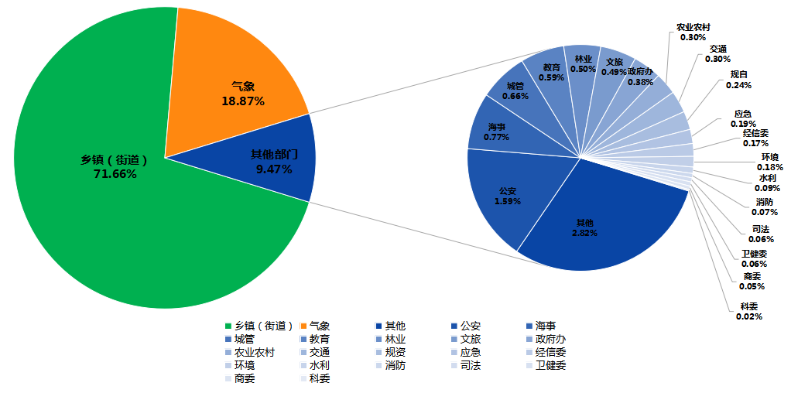
图4 各部门和乡镇（街道）信息发布情况
五、分渠道信息发布情况
（一）短信
3月，全市各级预警中心和预警工作站通过预警平台10639121短信通道发布预警和服务信息共10,459条，累计发送2,974.71万人次。其中，市预警中心发布各类预警服务信息300条，发送59.20万人次；区县预警中心发布各类预警服务信息1,677条，发送1,363.34万人次；市、区县部门和乡镇（街道）预警工作站发布各类预警服务信息8,482条，发送1,554.17万人次。
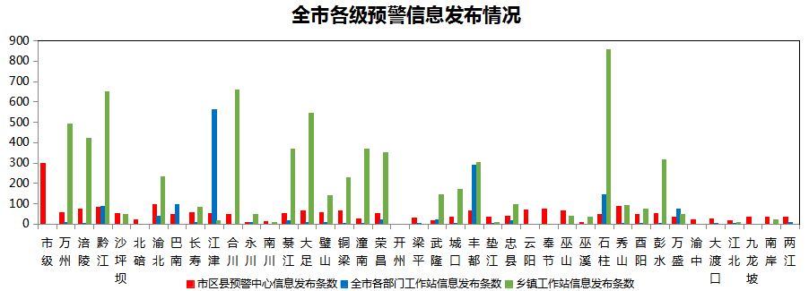
图5 全市预警中心及预警工作站10639121通道信息发布情况
3月，全市各级预警中心通过预警平台短信备份通道（企讯通、百度等）发布各类预警服务信息共4条，累计发送短信55.63万人次。
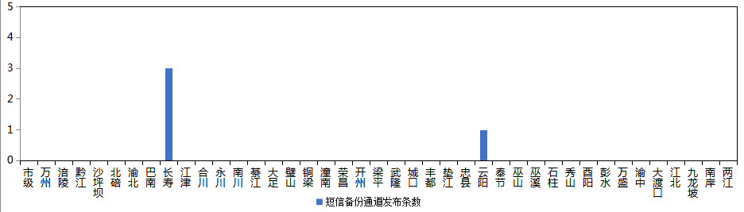
图6 全市预警中心短信备份通道信息发布情况
（二）大喇叭
3月，全市各区县预警中心通过大喇叭发布各类预警服务信息共220条，累计发送308,747支次。其中，万州、长寿、永川、大足、璧山、铜梁、潼南、巫山、石柱等区县大喇叭使用较好。
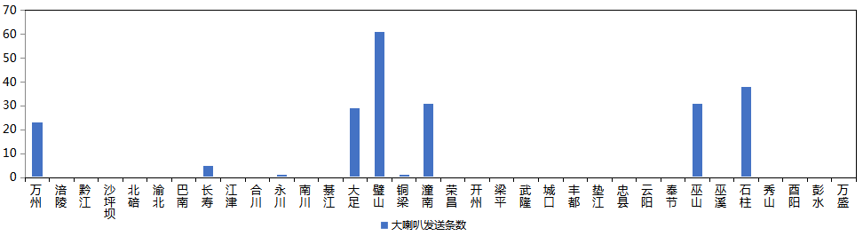
图7 全市各预警中心大喇叭信息发布情况
（三）电子显示屏
3月，全市各区县预警中心通过电子显示屏发布各类预警服务信息共282条，累计发送29,979块次。其中，黔江、綦江、璧山、铜梁、潼南、垫江、酉阳等区县电子显示屏使用较好。
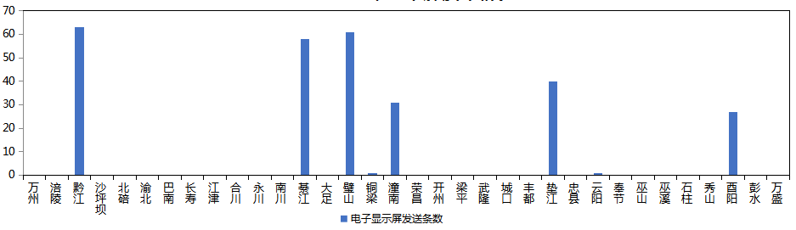
图8 全市各预警中心电子显示屏信息发布情况
- 预警app
3月，预警APP注册用户数为1,918人，共推送预警服务信息237条，渝北区注册用户最多（578人），除市级外巫山推送信息最多（13条）。
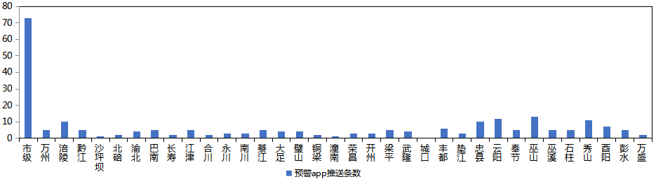
图9 全市各预警中心预警app信息推送情况
（五）预警微信
3月，全市预警微信（含企业号和公众号）关注用户数为16.94万人，共发布预警服务信息1,324条，除市级外，巴南区关注用户最多（1.9万人），万州发布信息最多（124条）。
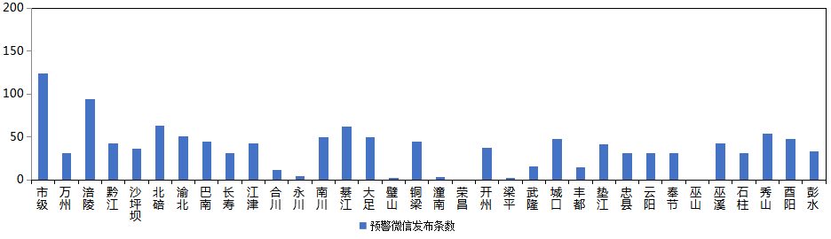
图10 全市各预警中心预警微信信息发布情况

